Inhoud
Enkelzijdige distributiezuil IDT in aluminium, op te spannen tussen vloer en plafond 2
Dubbelzijdige distributiezuil IDT in aluminium, op te spannen tussen vloer en plafond 4
Enkelzijdige verplaatsbare distributiezuil IDT 6
Dubbelzijdige verplaatsbare distributiezuil IDT 7
Enkelzijdige bureauzuil IDT in aluminium 8
Dubbelzijdige bureauzuil IDT in aluminium 9

Enkelzijdige distributiezuil IDT in aluminium,
op te spannen tussen vloer en plafond
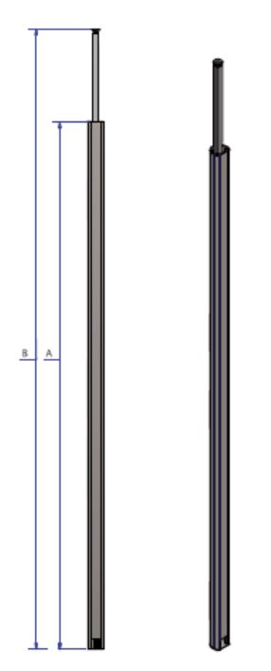
De distributiezuil is vervaardigd uit wit gelakt aluminium of uit natuurlijk geanodiseerd aluminium (keuze is vermeld in de meetstaat).
De distributiezuil dient een afgerond profiel te hebben, +/- 72 mm breed en +/- 61 mm diep.
Het profiel is onderaan afgesloten door een eindkap.
Er is aan één zijde een dekselopening 45 mm breed die moet opgevuld zijn met een deksel dat 45 mm korter dan de profiellengte.
Er is keuze tussen profiellengtes van min. 2550 mm tot max. 4000 mm (keuze is vermeld in de meetstaat).
Mechanismen 22,5 x 45 mm of 45 x 45 mm moeten rechtstreeks in de dekselopening klikken zodat extra toebehoren (adapters, bekers, gereedschap) overbodig zijn.
Bovenaan de zuil moet er een voorgemonteerde opspanbeugel voorzien zijn. Hiermee wordt de distributiezuil opgespannen tussen de vloer en het bouwkundig plafond. Het regelbereik van de opspanbeugel is minimum 400 mm.
Het gat in het verlaagd plafond is af te werken met een witte kunststof afwerkplaat die uit twee delen bestaat die in elkaar klikken. Ze moet nog na het opstellen van de zuil aangebracht kunnen worden.
Om de distributiezuil te aarden en om een trekontlasting aan te brengen voor de binnenkomende kabels moeten de nodige gleuven binnenin het profiel en deksel mee geëxtrudeerd zijn.
Meetstaat:
- Enkele distributiezuil met profiel (2250 mm), deksel (2205 mm) in natuurlijk geanodiseerd aluminium, een voorgemonteerde eindkap en regelbeugel met een opspanafstand tussen vloer en vast plafond van min. 2670 mm en max. 3070 mm
- Enkele distributiezuil met profiel (2250 mm), deksel (2205 mm) in wit gelakt aluminium, een voorgemonteerde eindkap en regelbeugel met een opspanafstand tussen vloer en vast plafond van min. 2670 mm en max. 3070 mm
- Enkele distributiezuil met profiel (2750 mm), deksel (2705 mm) in natuurlijk geanodiseerd aluminium, een voorgemonteerde eindkap en regelbeugel met een opspanafstand tussen vloer en vast plafond van min. 2870 mm en max. 3270 mm
- Enkele distributiezuil met profiel (2750 mm), deksel (2705 mm) in wit gelakt aluminium, een voorgemonteerde eindkap en regelbeugel met een opspanafstand tussen vloer en vast plafond van min. 2870 mm en max. 3270 mm
- Enkele distributiezuil met profiel (3050 mm), deksel (3005 mm) in natuurlijk geanodiseerd aluminium, een voorgemonteerde eindkap en regelbeugel met een opspanafstand tussen vloer en vast plafond van min. 3170 mm en max. 3570 mm
- Enkele distributiezuil met profiel (3050 mm), deksel (3005 mm) in wit gelakt aluminium, een voorgemonteerde eindkap en regelbeugel met een opspanafstand tussen vloer en vast plafond van min. 3170 mm en max. 3570 mm
- Enkele distributiezuil met profiel (4000 mm), deksel (3955 mm) in natuurlijk geanodiseerd aluminium, een voorgemonteerde eindkap en regelbeugel met een opspanafstand tussen vloer en vast plafond van min. 4120 mm en max. 4520 mm.
- Enkele distributiezuil met profiel (4000 mm), deksel (3955 mm) in wit gelakt aluminium, een voorgemonteerde eindkap en regelbeugel met een opspanafstand tussen vloer en vast plafond van min. 4120 mm en max. 4520 mm

19/02/2018

Dubbelzijdige distributiezuil IDT in aluminium,
op te spannen tussen vloer en plafond
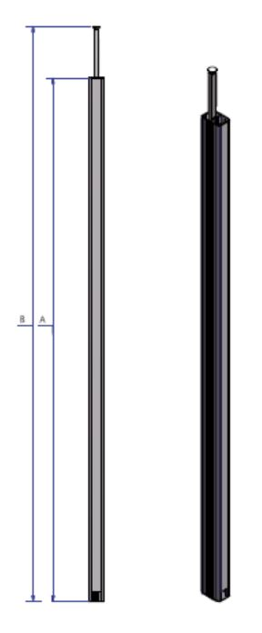
De distributiezuil is vervaardigd uit wit gelakt aluminium of uit natuurlijk geanodiseerd aluminium (keuze is vermeld in de meetstaat).
De distributiezuil dient een afgerond profiel te hebben, (+/- 75 mm breed en +/- 110 mm diep) en over de volledige profiellengte dienen beide zijkanten een geribde structuur te hebben over een breedte van +/-40 mm.
Het profiel is onderaan afgesloten door een eindkap.
Er zijn aan beide zijden dekselopeningen 45 mm breed die moeten opgevuld zijn met deksels die 45 mm korter zijn dan de profiellengte.
Er is keuze tussen profiellengtes van min. 2550 mm tot max. 4000 mm (keuze is vermeld in de meetstaat).
Mechanismen 22,5 x 45 mm of 45 x 45 mm moeten rechtstreeks in de dekselopening klikken zodat extra toebehoren (adapters, bekers, gereedschap) overbodig zijn.
Bovenaan de zuil moet er een voorgemonteerde opspanbeugel voorzien zijn. Hiermee wordt de distributiezuil opgespannen tussen de vloer en het bouwkundig plafond. Het regelbereik van de opspanbeugel is minimum 400 mm.
Het gat in het verlaagd plafond is af te werken met een witte kunststof afwerkplaat die uit twee delen bestaat die in elkaar klikken. Ze moet nog na het opstellen van de zuil aangebracht kunnen worden.
Om de bureauzuil te aarden en om een trekontlasting aan te brengen voor de binnenkomende kabels moeten de nodige gleuven binnenin het profiel en deksel mee geëxtrudeerd zijn.
Meetstaat:
- Dubbele distributiezuil met profiel (2250 mm), deksel (2205 mm) in natuurlijk geanodiseerd aluminium, een voorgemonteerde eindkap en regelbeugel met een opspanafstand tussen vloer en vast plafond van min. 2670 mm en max. 3070 mm.
- Dubbele distributiezuil met profiel (2250 mm), deksel (2205 mm) in wit gelakt aluminium, een voorgemonteerde eindkap en regelbeugel met een opspanafstand tussen vloer en vast plafond van min. 2670 mm en max. 3070 mm.
- Dubbele distributiezuil met profiel (2750 mm), deksel (2705 mm) in natuurlijk geanodiseerd aluminium, een voorgemonteerde eindkap en regelbeugel met een opspanafstand tussen vloer en vast plafond van min. 2870 mm en max. 3270 mm
- Dubbele distributiezuil met profiel (2750 mm), deksel (2705 mm) in wit gelakt aluminium, een voorgemonteerde eindkap en regelbeugel met een opspanafstand tussen vloer en vast plafond van min. 2870 mm en max. 3270 mm.
- Dubbele distributiezuil met profiel (3050 mm), deksel (3005 mm) in natuurlijk geanodiseerd aluminium, een voorgemonteerde eindkap en regelbeugel met een opspanafstand tussen vloer en vast plafond van min. 3170 mm en max. 3570 mm
- Dubbele distributiezuil met profiel (3050 mm), deksel (3005 mm) in wit gelakt aluminium, een voorgemonteerde eindkap en regelbeugel met een opspanafstand tussen vloer en vast plafond van min. 3170 mm en max. 3570 mm.
- Dubbele distributiezuil met profiel (4000 mm), deksel (3955 mm) in natuurlijk geanodiseerd aluminium, een voorgemonteerde eindkap en regelbeugel met een opspanafstand tussen vloer en vast plafond van min. 4120 mm en max. 4520 mm.
- Dubbele distributiezuil met profiel (4000 mm), deksel (3955 mm) in wit gelakt aluminium, een voorgemonteerde eindkap en regelbeugel met een opspanafstand tussen vloer en vast plafond van min. 4120 mm en max. 4520 mm.

19/02/2018

Enkelzijdige verplaatsbare distributiezuil IDT
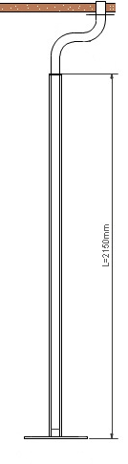
De distributiezuil is vervaardigd uit wit gelakt aluminium of uit natuurlijk geanodiseerd aluminium (keuze is vermeld in de meetstaat).
De distributiezuil dient een afgerond profiel te hebben, +/- 72 mm breed en +/- 61 mm diep.
Er is aan één zijde een dekselopening 45 mm breed die moet opgevuld zijn met een deksel dat 45 mm korter dan de profiellengte.
De profiellengte bedraagt 2150 mm.
Mechanismen 22,5 x 45 mm of 45 x 45 mm moeten rechtstreeks in de dekselopening klikken zodat extra toebehoren (adapters, bekers, gereedschap) overbodig zijn.
Bovenaan de zuil moet een voorgemonteerde overgang naar een flexibele buis voorzien zijn. Deze overgang heeft dezelfde kleur als de flexibel. Bij een natuurkleurig aluminium profiel is de flexibel met diameter 55 mm lengte 2 m, grijs gekleurd. Bij een wit gelakt aluminium profiel is de flexibel wit.
Het gat in het verlaagd plafond is af te werken met een witte stalen afwerkplaat die eveneens de flexibel klemt.
Het profiel is onderaan voorzien van een ronde stalen voet met diameter 350 mm, naargelang wit of grijs gelakt.
Om de distributiezuil te aarden en om een trekontlasting aan te brengen voor de binnenkomende kabels moeten de nodige gleuven binnenin het profiel en deksel mee geëxtrudeerd zijn.

Meetstaat:
- Enkele verplaatsbare distributiezuil met profiel (2150 mm), deksel (2105 mm) in natuurlijk geanodiseerd aluminium, grijs overgangsstuk en grijze flexibele buis (2000 mm), een wit gelakte stalen afwerk- en klemplaat en de ronde voet (diameter 350 mm) in grijs gelakt staal.
- Enkele verplaatsbare distributiezuil met profiel (2150 mm), deksel (2105 mm) in wit gelakt aluminium, wit overgangsstuk en witte flexibele buis (2000 mm), een wit gelakte stalen afwerk- en klemplaat en de ronde voet (diameter 350 mm) in wit gelakt staal.

19/02/2018

Dubbelzijdige verplaatsbare distributiezuil IDT
De distributiezuil is vervaardigd uit wit gelakt aluminium of uit natuurlijk geanodiseerd aluminium (keuze is vermeld in de meetstaat).
De distributiezuil dient een afgerond profiel te hebben, (+/- 75 mm breed en +/- 110 mm diep) en over de volledige profiellengte dienen beide zijkanten een geribde structuur te hebben over een breedte van +/-40 mm.
Er zijn aan beide zijden dekselopeningen 45 mm breed die moeten opgevuld zijn met deksels die 45 mm korter zijn dan de profiellengte.
De profiellengte bedraagt 2150 mm.
Mechanismen 22,5 x 45 mm of 45 x 45 mm moeten rechtstreeks in de dekselopening klikken zodat extra toebehoren (adapters, bekers, gereedschap) overbodig zijn.
Bovenaan de zuil moet een voorgemonteerde overgang naar een flexibele buis voorzien zijn. Deze overgang heeft dezelfde kleur als de flexibel. Bij een natuurkleurig aluminium profiel is de flexibel met diameter 55 mm lengte 2 m, grijs gekleurd. Bij een wit gelakt aluminium profiel is de flexibel wit gekleurd.
Het gat in het verlaagd plafond is af te werken met een witte stalen afwerkplaat die eveneens de flexibel klemt.
Het profiel is onderaan voorzien van een ronde stalen voet met diameter 350 mm, naargelang wit of grijs gelakt.
Om de distributiezuil te aarden en om een trekontlasting aan te brengen voor de binnenkomende kabels moeten de nodige gleuven binnenin het profiel en deksel mee geëxtrudeerd zijn.
Meetstaat:
- Dubbele verplaatsbare distributiezuil met profiel (2150 mm), 2 deksels (2105 mm) in natuurlijk geanodiseerd aluminium, grijs overgangsstuk en grijze flexibele buis (2000 mm), een wit gelakte stalen afwerk- en klemplaat en de ronde voet (diameter 350 mm) in grijs gelakt staal.
- Dubbele verplaatsbare distributiezuil met profiel (2150 mm), 2 deksels (2105 mm) in wit gelakt aluminium, wit overgangsstuk en witte flexibele buis (2000 mm), een wit gelakte stalen afwerk- en klemplaat en de ronde voet (diameter 350 mm) in wit gelakt staal.

19/02/2018

Enkelzijdige bureauzuil IDT in aluminium
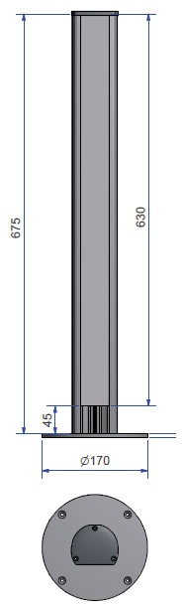
De bureauzuil is vervaardigd uit wit gelakt aluminium of uit natuurlijk geanodiseerd aluminium (keuze is vermeld in de meetstaat).
De bureauzuil dient een afgerond profiel te hebben, +/- 72 mm breed en +/-61 mm diep.
Het profiel is 675 mm lang en is bovenaan voorzien van een eindkap.
Er is aan één zijde een dekselopening 45 mm breed die moet opgevuld zijn met een deksel dat 45 mm korter dan de profiellengte.
Mechanismen 22,5 x 45 mm of 45 x 45 mm moeten rechtstreeks in de dekselopening klikken zodat extra toebehoren (adapters, bekers, gereedschap) overbodig zijn.
De bureauzuil is gemonteerd op een ronde stalen voet met diameter 170 mm, naargelang wit of grijs gelakt.
In de voet is centraal boring voorzien om makkelijk kabel in te kunnen brengen. Verder zijn 4 bevestigingsgaten voorzien om de bureauzuil op de vloer vast te zetten met vijzen die verzonken zitten.
Om de distributiezuil te aarden en om een trekontlasting aan te brengen voor de binnenkomende kabels moeten de nodige gleuven binnenin het profiel en deksel mee geëxtrudeerd zijn.

Meetstaat:
- Enkele bureauzuil met profiel (675 mm), deksel (630 mm) in natuurlijk geanodiseerd aluminium, voorgemonteerde eindkap en grijs gelakte stalen voet (diameter 170 mm)
- Enkele bureauzuil met profiel (675 mm), deksel (630 mm) in wit gelakt aluminium, voorgemonteerde eindkap en wit gelakte stalen voet (diameter 170 mm)

19/02/2018

Dubbelzijdige bureauzuil IDT in aluminium
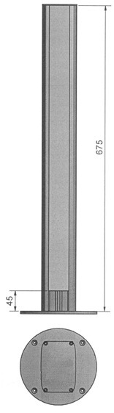
De bureauzuil is vervaardigd uit wit gelakt aluminium of uit natuurlijk geanodiseerd aluminium (keuze is vermeld in de meetstaat).
De bureauzuil dient een afgerond profiel te hebben, +/- 75 mm breed en +/- 110 mm diep en over de volledige profiellengte dienen beide zijkanten een geribde structuur te hebben over een breedte van +/-40 mm.
Het profiel is 675 mm lang en is bovenaan voorzien van een eindkap.
Er zijn aan beide zijden dekselopeningen 45 mm breed die moeten opgevuld zijn met deksels die 45 mm korter dan de profiellengte.
Mechanismen 22,5 x 45 mm of 45 x 45 mm moeten rechtstreeks in de dekselopening klikken zodat extra toebehoren (adapters, bekers, gereedschap) overbodig zijn.
De bureauzuil is gemonteerd op een ronde stalen voet met diameter 170 mm, naargelang wit of grijs gelakt. In de voet is centraal boring voorzien om makkelijk kabel in te kunnen brengen. Verder zijn 4 bevestigingsgaten voorzien om de bureauzuil op de vloer vast te zetten met vijzen die verzonken zitten.
Om de bureauzuil te aarden en om trekontlastingen aan te brengen voor de binnenkomende kabels moeten de nodige gleuven binnenin het profiel en deksel mee geëxtrudeerd zijn.

Meetstaat:
- Dubbele bureauzuil met profiel (675 mm), 2 deksels (630 mm) in natuurlijk geanodiseerd aluminium, voorgemonteerde eindkap en grijs gelakte stalen voet (diameter 170 mm)
- Dubbele bureauzuil met profiel (675 mm), 2 deksels (630 mm) in wit gelakt aluminium, voorgemonteerde eindkap en wit gelakte stalen voet (diameter 170 mm)

19/02/2018

